ХАРЧЕНКО ЕЛЕНА МИХАЙЛОВНА
воспитатель СПО

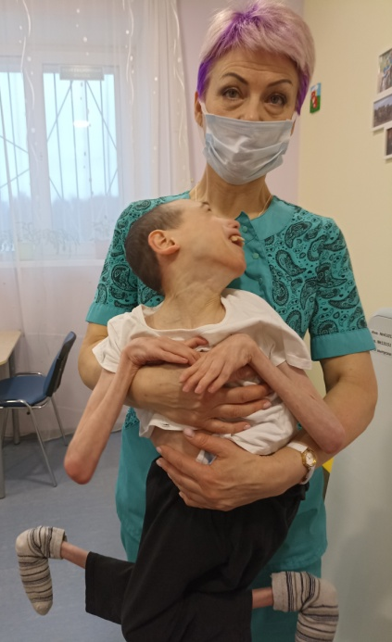 | 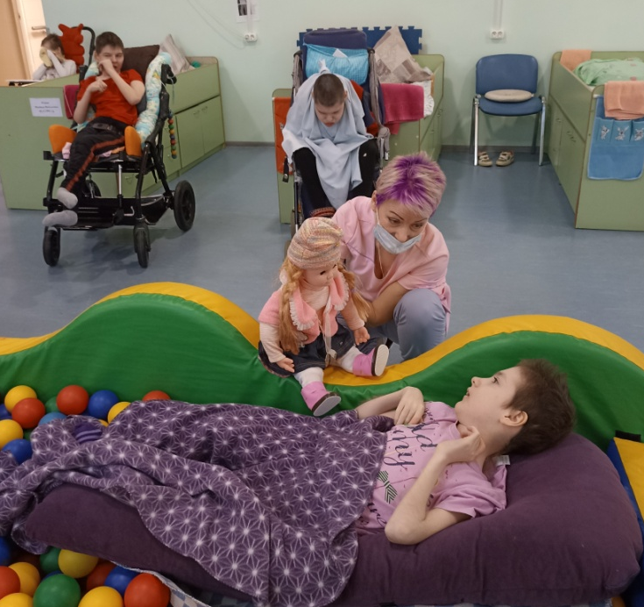
 | 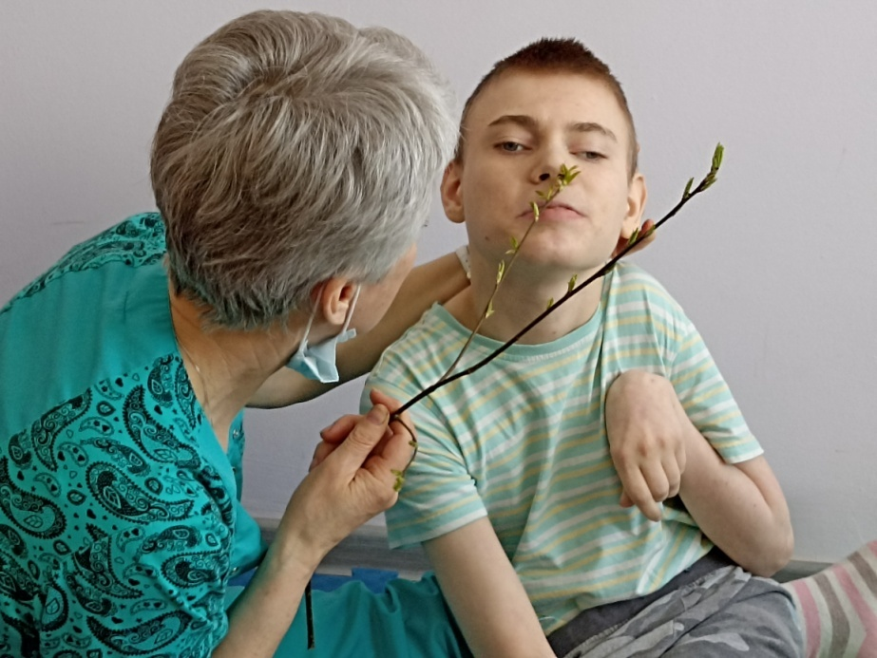

Основными направлениями в работе с молодыми инвалидами с тяжёлыми множественными нарушениями развития можно считать постуральный менеджмент (это позиционирование людей с двигательными нарушениями, которое способствует развитию крупной и мелкой моторики, уменьшает риск развития деформаций) и базальную стимуляцию (это метод комплексного педагогического воздействия раздражителями с целью оказания молодому инвалиду помощи в осознании собственного тела, понимании жизненно важных ситуаций, связанных с удовлетворением личных потребностей).

